2 MINUTES 35 DE BONHEUR - Sylvie Vartan & Carlos
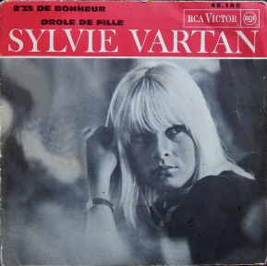

1967- version cool - tempo : 133 bpm – swing - 4 temps par mesure

Strum : b B b B (rouge) et B.B.B B ( bleu ) – tonalité originale : E

Intro : C A7 Dm7 G7 (X2)

C C
Chaque soir tu vas chanter
A7 A7*
Pourtant tu n'es pas vraiment loin de moi
D9 G7*
Je n'suis pas tout à fait abandonnée
C / Eb dim Dm7 / G7
Si je m'ennuie je peux retrouver ta voix

C C*
J'écoute un disque de toi
A7 A7*
Ça fait deux minutes trente-cinq de bonheur
D9 G7*
Et ça me donne quand tu n'es pas là
C / F C / Gm7
Un p'tit peu de joie dans le cœur

F F*
Je peux m'imaginer
C / Cmaj7 C6*
Que j' fais tout c'que je veux de toi
D7 D7
Je te fais redire ce qu'il me plaît
G7 G7
Et tu me dis cent fois : "Je n'aime que toi"

C C*
Le disque est un peu rayé
A7 A7*
Je l'ai joué tant et tant de fois
D9 G7*
Les paroles se sont effacées
C / F C / G7
Mais je devine encore ta voix

C C
Chaque soir je vais chanter
A7 A7*
Pourtant, je n' suis pas vraiment loin de toi
D9 G7*
Tu n'es pas tout à fait abandonnée
C / F C / Gm7
Carlos
Et tu sais que je n'aime que toi

F F*
Je peux m'imaginer
C / Cmaj7 C6*
Que j' fais tout c'que je veux de toi
D7 D7
Je te fais redire ce qu'il me plaît
G7 G7
Et tu me dis cent fois : "Je n'aime que toi"

C C*
J'écoute un disque de toi
A7 A7*
Ça fait deux minutes trente-cinq de bonheur
D9 G7 *
Et ça me donne quand tu n'es pas là
C / B Bb / A7
Un tout petit peu de joie dans le cœur

Dm7 G7* C / F C / G7
Un p’tit peu de joie dans le cœur

C C*
Carlos
Chaque soir je vais chanter
A7 A7*
Pourtant, je n' suis pas vraiment loin de toi
D9 G7*
Tu n'es pas tout à fait abandonnée
C B Bb A7
Et tu sais bien que je n'aime que toi

Dm7 G7* C / F C / C6…
Un p'tit peu de joie dans le cœur Ouh.

* accord en avance d’une croche
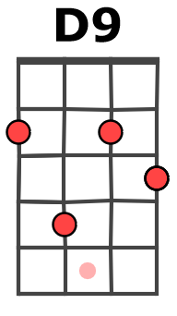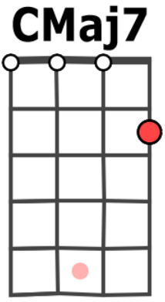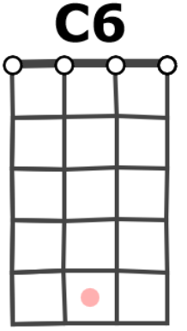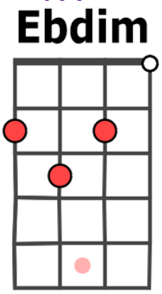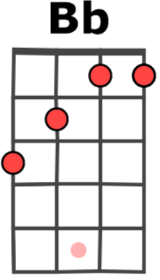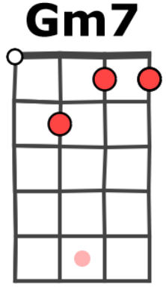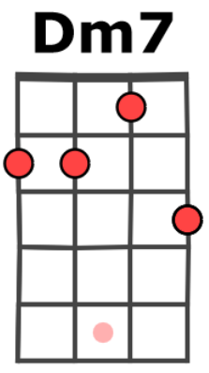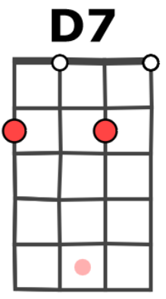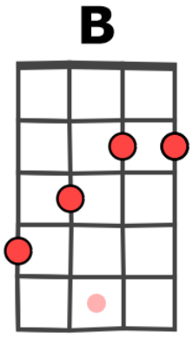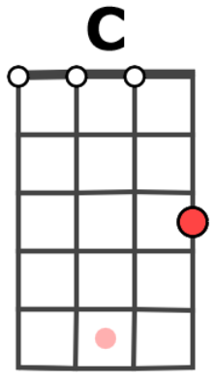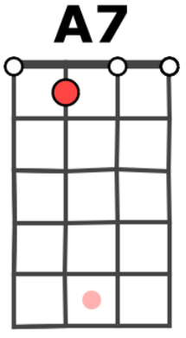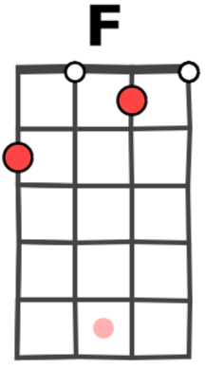 -v5-
AB-V1

